JĘZYK ANGIELSKI – TECHNIK OCHRONY FIZYCZNEJ OSÓB I MIENIA – KLASA 1 SEMESTR 2 – 28.02.2021
Temat: Types and traits of security officers. – Rodzaje i cechy charakteru pracowników ochrony.
Dziś omówimy sobie rodzaje i cechy charakteru pracowników ochrony. Poniżej wstawiam ćwiczenia do wykonania. Proszę wykonać wszystkie ćwiczenia z wyjątkiem tych na słuchanie (listening) oraz mówienie (speaking). Je wykonamy wspólnie na zajęciach zdalnych.
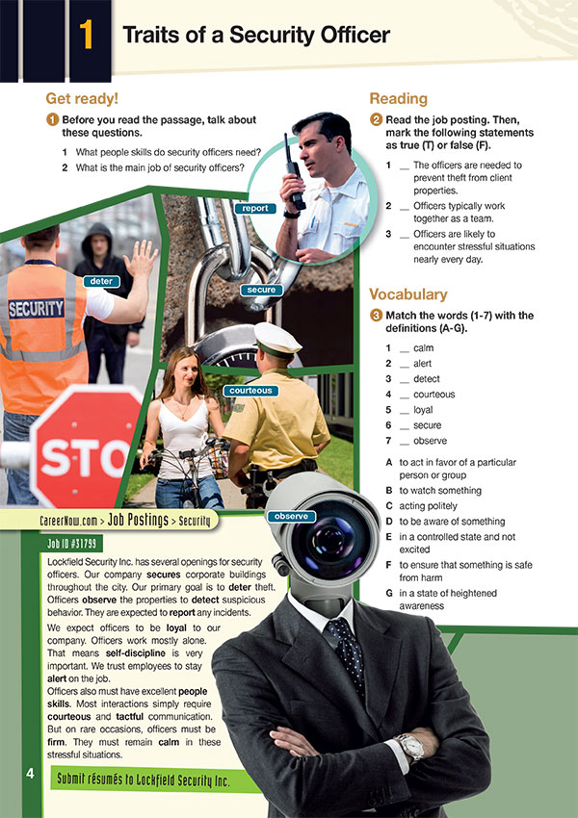

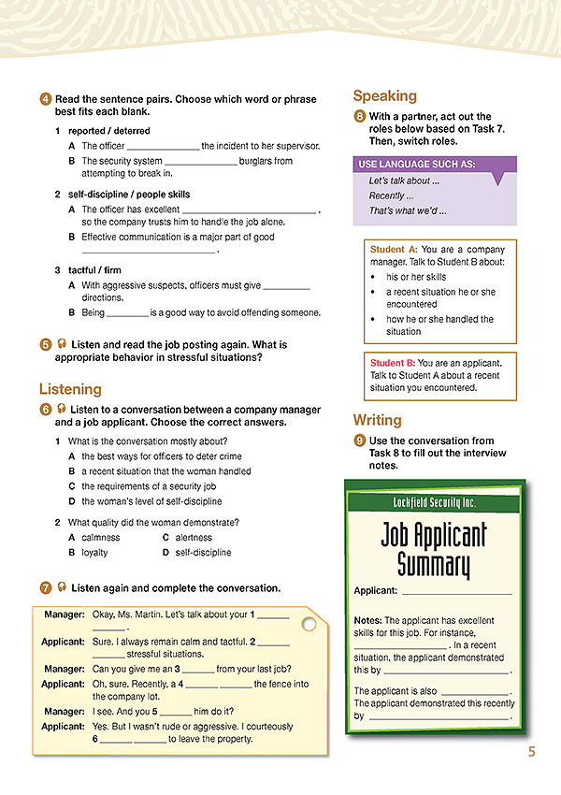
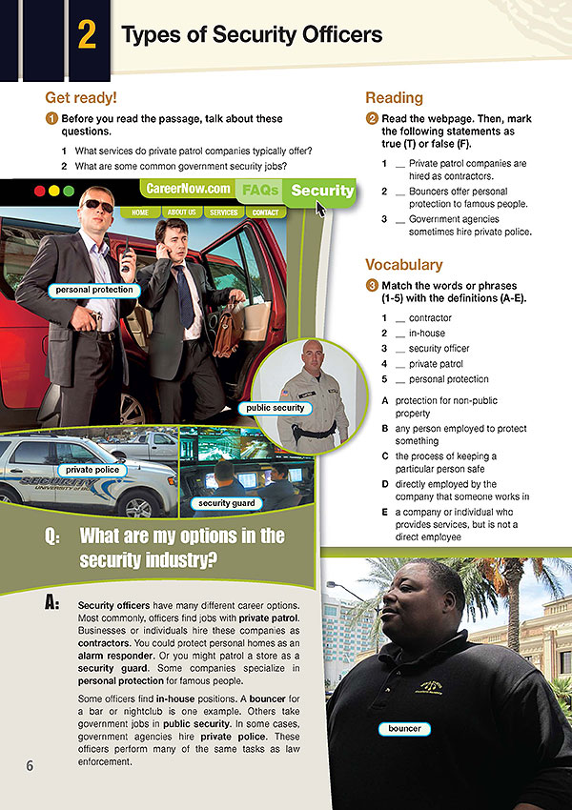
mgr Aleksandra Powroźnik

